项目开发报告

课 程 名 称: C++综合实验
课 程 代 码: 190901029
项 目 名 称: 系统加速器开发
年 级/专 业: 2020级/计算机科学与技术
学 生 姓 名: 刘斌琰
学 生 学 号: 3120200971392

评 定 成 绩
平时表现  （20） | 开发能力  （30） | 项目工作量  （20） | 报告质量  （30） | 总 分  （100）
教师签名： 20 年 月 日
系统加速器开发
摘 要
本程序结合一些成功案例。360加速器，腾讯电脑管家，然后利用mfc开发出一个简单的系统加速器可以实现一些简单的常用的管理系统的功能。为了提高操作系统的性能，目前网络上出现了很多优化和增强系统的软件，使用这些软件可以让操作系统运行更加流畅，占用的空间更小，同时还可以管理系统的一些常用功能。本章将使用 C++语言开发-一个系统加速器。该软件使用了窗体标题栏重绘；TabControl面板控件的使用；MFC界面开发；遍历文件；垃圾清理；调用系统功能。
【关键词】操作系统；加速器；优化和增强；GDI+；MFC界面美化

1绪论
磁盘清理的目的是清理磁盘中的垃圾，释放磁盘空间。通过“所有程序”→“附件”→“系统工具”→“磁盘清理”。在“磁盘清理选项”对话框中，选择是要仅清理计算机上您自己的文件还是清理计算机上所有的文件。 如果系统提示您输入管理员密码或进行确认，请键入密码或提供确认。如果显示“磁盘清理:驱动器选择”对话框，请选择要清理的硬盘驱动器，然后单击“确定”。
任务管理系统是一套适用于任何协作型组织（如政府机关、企事业单位），全面实施任务过程化、规范化、信息化的管理软件产品。以A（金字塔）&T（扁平化）管理思想为理论基础，以任务（项目、活动、事宜）过程化管理为核心。以整合企事业单位内、外部资源实现知识协同管理(KM)为最终目标，是真正实现企事业单位内部管理办公、任务过程追踪、经验知识积累、效能绩效评估，迅速提升“ 执行力”的有力工具。
控制面板（control panel）是Windows图形用户界面一部分，可通过开始菜单访问。它允许用户查看并更改基本的系统设置，比如添加/删除软件，控制用户帐户，更改辅助功能选项，本程序希望达到同样的操作目的。
2 总体方案设计
2.1 设计任务及要求
本次设计的主要功能要求：
- 程序UI设计：设计各种选项对应功能按钮
- 用户交互：用户通过点击主窗体的各种按钮，可以实现相对应的多种功能
- 功能实现要求：自定义窗口，文件操作，系统进程管理，窗口管理实现，获取系统进程方法，调用操作面板工具。
2.2 总体方案设计
完成主界面其中关机技术为（绘制标题栏），任务管理系统关键技术为（获取任务列表，获取正在进行的进程，为列表视图添加关联右键菜单），各种清理垃圾文件的功能实现。然后调用控制面板，实现面板子窗口切换，添加背景，最后就是系统任务管理和磁盘清理。

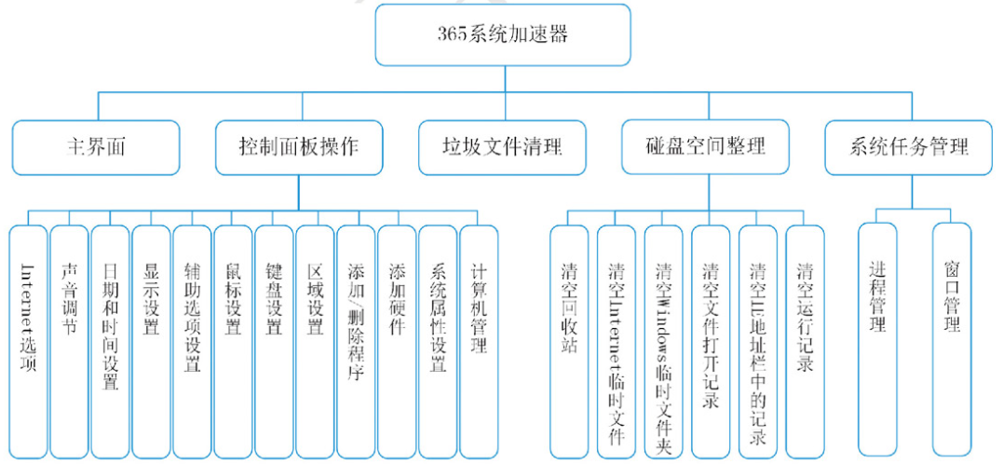
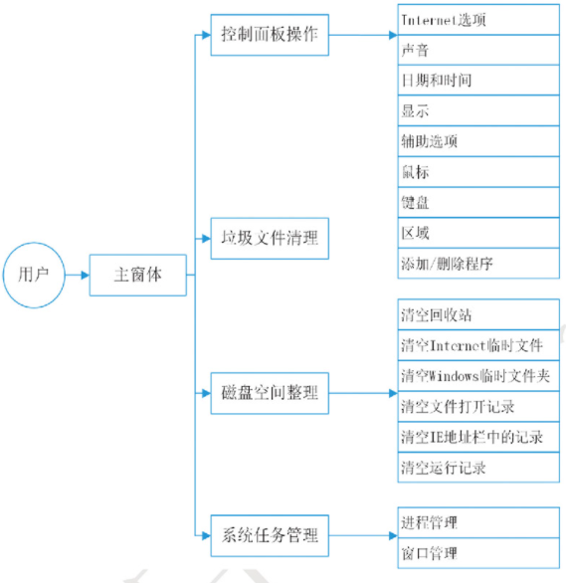
图2.1 365系统加速器系统功能结构
图2.2 365系统加速器系统业务流程图
3 详细设计
3.1 软件开发前置步骤
3.1.1 开发环境要求
开发系统加速器之前，本地计算机需满足以下条件：
(1)操作系统：Windows7（SPI）以上。
(2)开发环境：Visual Studio 2015以上。
(3)开发语言：C++（包含MFC库）。

3.2游戏主框架的设计与实现
3.2.1自绘标题栏。
在软件的主窗体使用各个子模块的导航按钮实现界面跳转，方便客户使用模板进行操作。主体布局通过建立对话框应用程序，添加位图资源同时修改ID。向对话框中添加控件资源（两个图片和四个静态文本控件）。把IDC_STATICSELECT 和IDC_FRAME控件分别关联变量Cstatic m_select和 Cstatic m_frame。
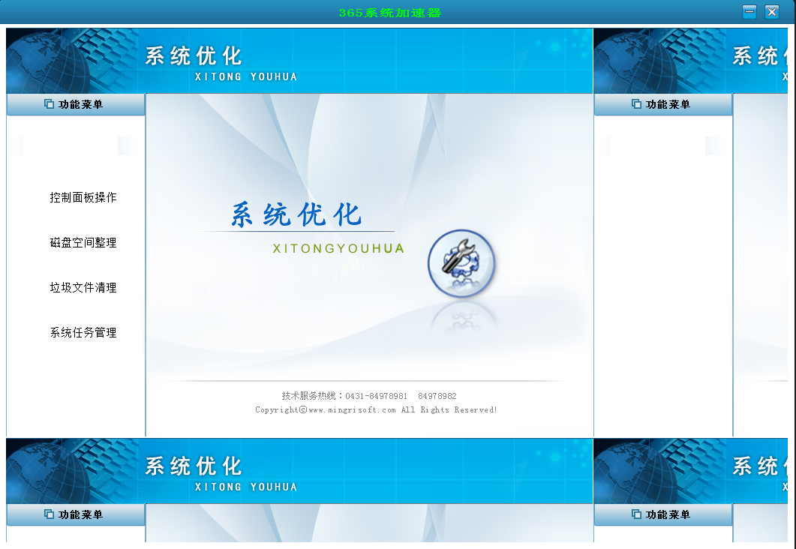
3.2.2实现导航的核心切换功能
初始化4个TabCtrl的子对话框，在主窗口初始化函数中获取系统任务管理模板，同时获取按钮位图的大小。
SetWindowText("365系统加速器"); // 设置主窗体标题
SetWindowText解释：
hWnd：目标窗口句柄（本程序中使用的MFC 中的 CWnd::SetWindowText 函数，该类中持有窗口句柄，因此该函数不再需要这个参数）
lpString：新的窗口标题。返回值：失败返回错误号码，成功则返回ERROR_SUCCESS。
然后创建函数CreateDialogBox（显示相应模板）设计思想，通过获取图片控件的客户区位置，设置模块显示位置，通过switch判断用户选择的模板创建对话框，移动位置，显示对话框。
CRect rc;
GetClientRect(m_hWnd, &rc);//要用于获取当前窗口客户区的位置，结果存储在 rcCli 变量中.
因为窗口是new出来的，需要添加销毁窗口函数用于使用后销毁相应的各个模板。通过调用DestroyWindow( )；
处理“静态文本面板操作”，主要是调用控制操作模板，设置选中效果。首先销毁当前打开的模块， 显示控制面板操作模块，获得控件的客户区域，设置窗体中的位置，移动选中效果图片控件，显示选中效果图片控件，重绘窗体。
添加主窗体WM_CLOSE消息处理函数，在消息处理函数中关闭当前显示的模板，退出程序。
void CSysOptimizeDlg::OnClose()
{
if(m_Num != 0) {
DestroyWindowBox(m_Num);// 销毁当前显示的模块
}
m_pTaskDlg->DestroyWindow(); // 销毁系统任务管理模块
CDialog::OnClose(); // 退出程序 递归调用
}
绘制主窗口的背景图片，添加WM_CTLCOLOR消息处理函数，在这个消息处理函数绘制主体背景位图，同时设计静态文本控件为透明显示。如果是对话框，定义一个位图画刷， 获取客户区大小，选中画刷，填充客户区域，返回新的画刷。如果是静态文本控件，
设置背景透明。
GetClientRect ()方法，该方法为CWnd类的成员方法用于返回客户区的位置（左上解坐标和右下角坐标），语法参数：hWnd:目标窗口句柄，pRect：一个 RECT 类型的指针，用来接收结果。
3.2.3 获取任务列表
（1）在系统任务管理模块中需要显示当前正在运行的任务列表，但是如何通过程序实现该功能呢?可以遍历当前所有的窗口，判断窗口是否为顶层窗口，如果为顶层窗口则表示为应用程序的主窗口，将其添加到列表框中。可以通过API函数GetWindow获取窗口句柄。语法如下:
语法如下:
CWnd* GetWindow(
UINT nCmd ) const;
参数说明:nCmd:说明指定窗口与要获得句柄的窗口之间的关系。可选值下:GW_ CHILD: 获
取指定窗口的第一个 子窗口。GW_ HWNDFIRST: 获取指定窗口的第-一个 兄弟窗口。
GW_ HWNDLAST:获取指定窗口的最后-一个兄弟窗口。 GW_ HWNDNEXT:获取指定窗口的下一个
兄弟窗口。GW_ HWNDPREV:获取指定窗口的上一个兄弟窗口。 GW_ OWNER:获取指定窗口的所
有者。获取任务列表的实现代码如下:
CWnd *pWnd = AfxGetMainWnd()->GetWindow(GW_HWNDFIRST); // 获得窗口句柄
int i = 0;
CString cstrCap;
// 遍历窗口
while(pWnd) { // 遍历窗口
// 窗口可见,并且是顶层窗口
if(pWnd->IsWindowVisible() && !pWnd->GetOwner()) {
pWnd->GetWindowText(cstrCap);
if(! cstrCap.IsEmpty()) {
m_Grid.InsertItem(i, cstrCap);
if(IsHungAppWindow(pWnd->m_hWnd)) { // 判断程序是否响应
m_Grid.SetItemText(i, 1, "不响应");
}
else {
m_Grid.SetItemText(i, 1, "正在运行");
}
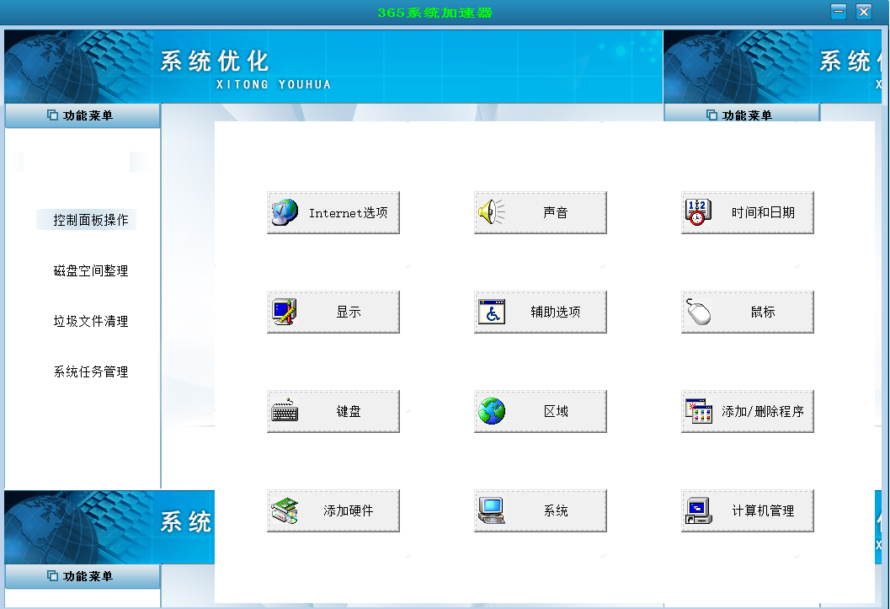
图3.2 任务管理窗口
3.2.3清空回收站
磁盘空间整理模板，用户可以选择要清除的项目“回收站清理”，“各种临时文件”等等。
磁盘界面布局设计，新建立一个对话框资源文件，添加控件显示以下结果图：
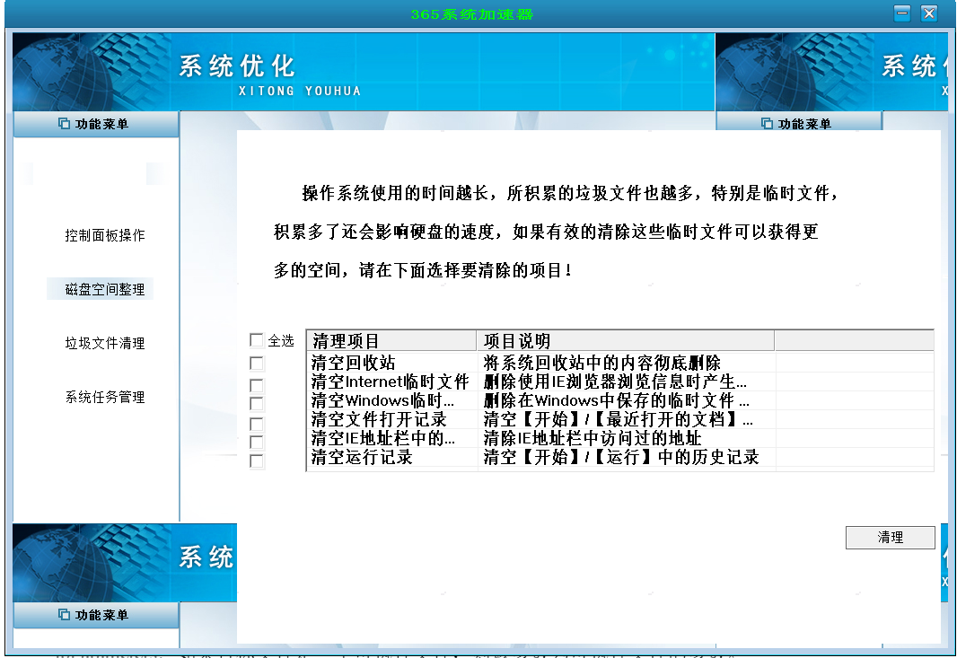
功能实现首先在对话框类的初始化对话框中设置控件风格和列表标题，同时向列表中添加数据，设置字体分格。
（1）在磁盘空间整理模块中,用户可以选择清空系统回收站以释放磁盘空间，通过SHEmptyRecy-cleBin函数来实现清空回收站的功能。语法如下:SHSTDAPI SHEmptyRecycleBin( HWND hwnd, LPCTSTR pszRootPath, DWORD dwFlags );参数说明:hwnd:父窗口句柄。pszRootPath:设置删除相关磁盘的回收站，如果设置字符串为空则清空所有的回收站。dwFlags:用于清空回收站的功能参数。清空回收站的实现代码如下:
GetWindowLong(m_hWnd, 0);
SHEmptyRecycleBin(m_hWnd, NULL, SHERB_NOCONFIRMATION
|| SHERB_NOPROGRESSUI
|| SHERB_NOSOUND); // 清空回收站
（2）清空“运行”中的历史记录
在“开始”菜单中的“运行”菜单项中，保存着最近执行过的运行命令的历史记录，可以通过修改注册表实现在退出Windows系统时清除“运行”菜单项中的历史记录。
（3）清空IE历史记录
在磁盘空间整理模块中，包含清空IE历史记录选项，用户可以选择清空IE历史记录。可以通过RegDeleteKey 函数删除该注册表项来清空上网历史记录。该函数语法如下:LONG RegDeleteKey( HKEY hKey, LPCTSTR lpSubKey );
skey = "Software\\Microsoft\\Internet Explorer\\TypedURLs";
::RegDeleteKey(HKEY_CURRENT_USER, skey); // 清空IE地址栏中的记录
3.2.4主窗体设计
实现子窗口切换功能
本程序的主要功能集中在4个子窗口中，主窗口左下方有4个图片按钮，点击不同的图片出现相应的子窗口，再通过子窗口选择相关功能。子窗口切换的实现步骤如下：(1)在主窗体的头文件中声明调用的各个模块对象，具体代码如下:
// 四个TabCtrl的子对话框
CContralDlg *m_pContralDlg; // 控制面板操作模块
CDiskDlg *m_pDiskDlg; // 磁盘空间整理模块
CLitterDlg *m_pLitterDlg; // 垃圾文件清理模块
CTaskDlg *m_pTaskDlg; // 系统任务管理模块
在主窗体的OnInitDialog方法中创建系统任务管理模块，并获取工具栏按钮位图的大小 m_pTaskDlg->Create(IDD_TASK_DIALOG, this); // 创建系统任务管理模块
m_Select.ShowWindow(SW_HIDE); // 隐藏选中效果图片
SetWindowText("365系统加速器"); // 设置主窗体标题
添加自定义函数CreateDialogBox()，该函数用于显示相应的模块；添加自定义函数DestoryWindowBox(),该函数用于销毁各个模块。
代码如下:
CRect fRect;
m_Frame.GetClientRect(&fRect); // 获得图片控件的客户区域
m_Frame.MapWindowPoints(this, fRect); // 设置模块的显示位置
switch(num) { // 判断显示的模块
case 1: // 控制面板操作模块
m_pContralDlg = new CContralDlg; // 创建对话框
m_pContralDlg->Create(IDD_CONTRAL_DIALOG, this);
m_pContralDlg->MoveWindow(fRect); // 移动位置
m_pContralDlg->ShowWindow(SW_SHOW); // 显示对话框
break;
……………….
}
处理“控制面板操作”静态文本控件的单击事件，在该事件的处理函数中调用控制面板操作模块，并设置选中效果，代码如下:
if(m_Num != 0)DestroyWindowBox(m_Num); // 销毁当前打开的模块
CreateDialogBox(1); // 显示控制面板操作模块
CRect rect, rc;
GetDlgItem(IDC_STACONTRAL)->GetClientRect(&rect); // 获得控件的客户区域
添加主窗体的WM_ CLOSE消息的处理函数，在该消息的处理函数中关闭当前显示的模块,退出程序，代码如下: if(m_Num != 0) DestroyWindowBox(m_Num); // 销毁当前显示的模块
m_pTaskDlg->DestroyWindow(); // 销毁系统任务管理模块
CDialog::OnClose(); // 退出程序
3.2.5磁盘空间整理模块
（1） 磁盘空间整理模块概述
在磁盘空间整理模块中，用户可以选择要清除的项目，包括“清空回收站”“ 清空Internet临时文件”等项目，然后单击“清理”按钮进行清除，
（2） 磁盘整理模块界面布局
磁盘空间整理模块的界面设计过程如下:(1)新建一个对话框资源。(2)向工程中导入图标资源，修改图标ID。(3)向对话框中添加控件，包括4个静态文本控件、1个列表视图控件、7个复选框控件和一个按钮控件。
3.2.6.垃圾文件清理模块
（1）垃圾文件清理模块概述
在垃圾文件清理模块中，用户可以选择要清除垃圾文件的磁盘，并且可以通过“选项”按钮设置垃圾文件类型，单击“开始”按钮执行清理垃圾文件的操作，清理的文件将显示在列表中，单击“停止”按钮可以停止清理垃圾文件的操作.
（2）垃圾文件清理模块界面布局
垃圾文件清理模块的界面设计过程如下:(1)新建对话框资源。(2)向对话框中添加控件，包括1个静态文本控件、1个列表框控件、1个组合框控件和3个按钮控件。
（3）实现垃圾文件清理功能
垃圾文件清理模块的功能实现过程如下:(1)在垃圾文件清理模块的OnInitDialog()方法中获取系统驱动器盘符，并将盘符插入到组合框中，代码如下:
DWORD size;
size = ::GetLogicalDriveStrings(0, NULL); // 获得驱动器盘符
if(size != 0) {
HANDLE heap = ::GetProcessHeap();
LPSTR lp = (LPSTR)HeapAlloc(heap, HEAP_ZERO_MEMORY, size * sizeof(TCHAR));
::GetLogicalDriveStrings(size * sizeof(TCHAR), lp); // 获得下一个驱动器盘符
while(*lp != 0) {
UINT res = ::GetDriveType(lp); // 获得驱动器类型
if(res = DRIVE_FIXED) { // 是固定硬盘
m_Combo.AddString(lp); // 记录驱动器盘符
}
lp = _tcschr(lp, 0) + 1;
}
}
GetDlgItem(IDC_BUTSTOP)->EnableWindow(FALSE); // 停止按钮不可用
(2)添加自定义函数DeleteLitterFile()，该函数用于删除指定磁盘的垃圾文件。(3)添加FileDelete()函数， 该函数用于递归删除垃圾文件；(4)处理“开始”按钮的单击事件，调用线程函数清理垃圾文件。(5)处理“停止”按钮的单击事件，终止线程。
3.2.6 系统任务管理模块
（1）系统任务管理模块概述
系统任务管理模块中包含一个选项卡，用户可以选择查看当前运行的程序或进程，选择“窗口”选项卡则显示当前运行程序，选择“进程”选项卡则显示正在运行的进程，系统任务管理模块如图：
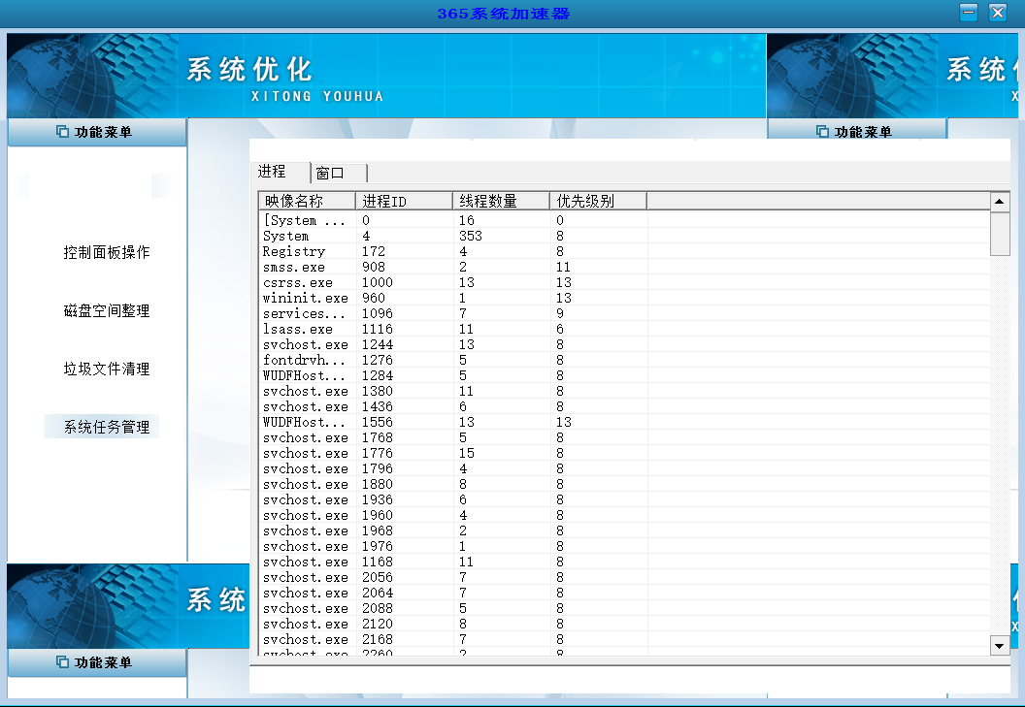
图3.5 系统任务管理模块
进程与窗口管理
系统任务管理模块的功能实现过程如下:(1)在系统任务管理模块的OnInitDialog()方法中， 设置标签页和列表视图控件的属性；(2)添加自定义函数ShowList()，通过该函数设置列表视图控件的显示内容；(3)处理标签控件的TCN_SELCHANGE事件，在该事件的处理函数中调用ShowList函数设置列；(4)处理“结束任务”菜单项的单击事件，在该事件的处理函数中终止当前选中的进程，代码如下:
m_Grid.InsertColumn(0, "窗口", LVCFMT_LEFT, 200); // 设置列
m_Grid.InsertColumn(1, "状态", LVCFMT_LEFT, 100);
m_Grid.InsertColumn(2, "进程ID", LVCFMT_LEFT, 100);
HINSTANCE hInstance = LoadLibrary("user32.dll"); // 加载动态库
auto IsHungAppWindow = (funIsHungAppWindow)
GetProcAddress(hInstance, "IsHungAppWindow");
CWnd *pWnd = AfxGetMainWnd()->GetWindow(GW_HWNDFIRST); //获得窗口句柄
最终整个项目用到的模块和知识点如图所示
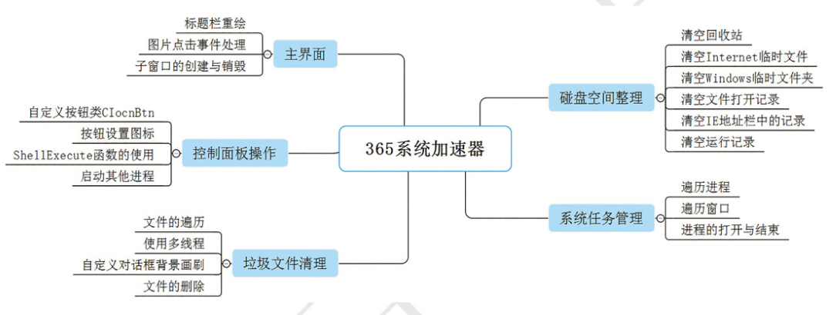
4 结论
本项目的核心内容是通过对窗口的重绘制作了一个十分完善的对话框，通过开发一个完整的365系统加速器程序，可以逐步了解事件驱动程序机制，孰悉MFC应用程序的开发方法。该项目也反复使用了点击事件处理，文件的遍历，删除以及遍历进程和窗口等操作。通过对win32系统函数的调用获取电脑中的线程，进程的ID，姓名等各种信息，然后通过调用系统通的功能函数，对系统实现文件清理，进程的刷新，结束进程等功能，同时通过对磁盘的筛选功能，可以实现制定磁盘的文件清理，而生成快照的方式则是实现了进程信息的获取。加深对于递归处理删除的思想，思考如何非递归删除文件、减少时间复杂度。
参考文献

[1] 明日科技.C++从入门到精通.清华大学出版社.2020.1
[2] 明日科技.项目发开实战入门.吉林大学出版社.2017.1
[3] 快速查找电脑磁盘下面某个文件工程项目_c-C#代码类资源-CSDN文库
[4] 查看电脑的磁盘 物理配置代码
[5] 子对话框模块CSDN

